**TJ SOKOL PAČEJOV POŘÁDÁ LETNÍ TURNAJ MLADŠÍCH ŽÁKů**

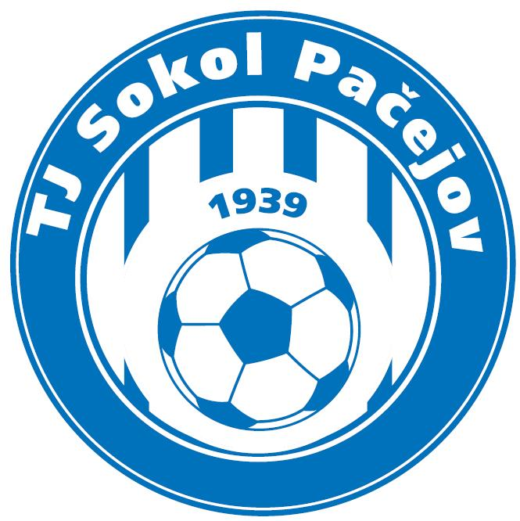

***SOKOL PAČEJOV***

***FC VIKTORIA PLZEŇ /ml.žačky – 1.liga/***

***SOKOL PLÁNICE***

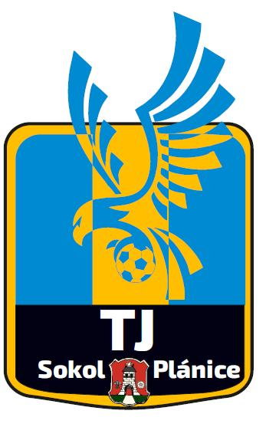

***SVATOBOR HRÁDEK***

**!!V SOBOTU 28.6. OD 10:00!!**

**OBČERSTVENÍ A NÁDHERNÉ POČASÍ ZAJIŠTĚNO**

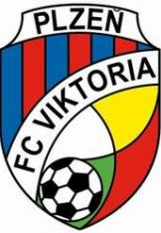

**Poháry pro všechna družstva**

**Plakety pro nejlepšího brankáře, střelce a nejužitečnějšího hráče**